**生科院本科生党支部开展“奋进新百年 共筑新伟业”主题党日活动**

2021年3月，十三届全国人大四次会议和全国政协十三届四次会议在京隆重举行并圆满闭幕。在建党100周年、“十四五”规划开局之年这一重要历史节点，2021年全国两会传达了大量信息，值得学生党员认真研学。生命科学学院第七党支部于2021年3月23日中午在成长辅导室开展了以“奋进新百年、共筑新伟业”为主题的两会学习活动，范凯景、商若飞、陶昕怡三位学生党员带领所有本科生党员梳理2021年两会的要点。

此次党日活动通过PPT展示的形式，从两会基本情况、会议议程、七大看点九个关键词、政府工作报告纲要四个部分简要解读了2021年两会的热点信息。其中，“十四五”规划和二〇三五远景目标纲要，后疫情时代的应对措施，民生问题“六稳”“六保”，都是大家关心的重点。活动结尾，学生党员围绕相关内容热议。

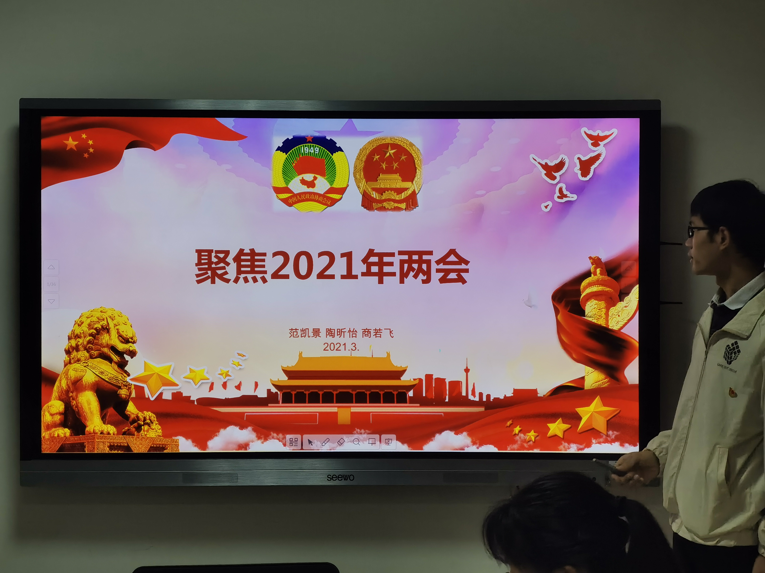

商若飞同学首先向大家介绍了2021年人大会议和政协会议的基本情况并分别介绍了人大会议的九项议程与政协会议的三项议程。

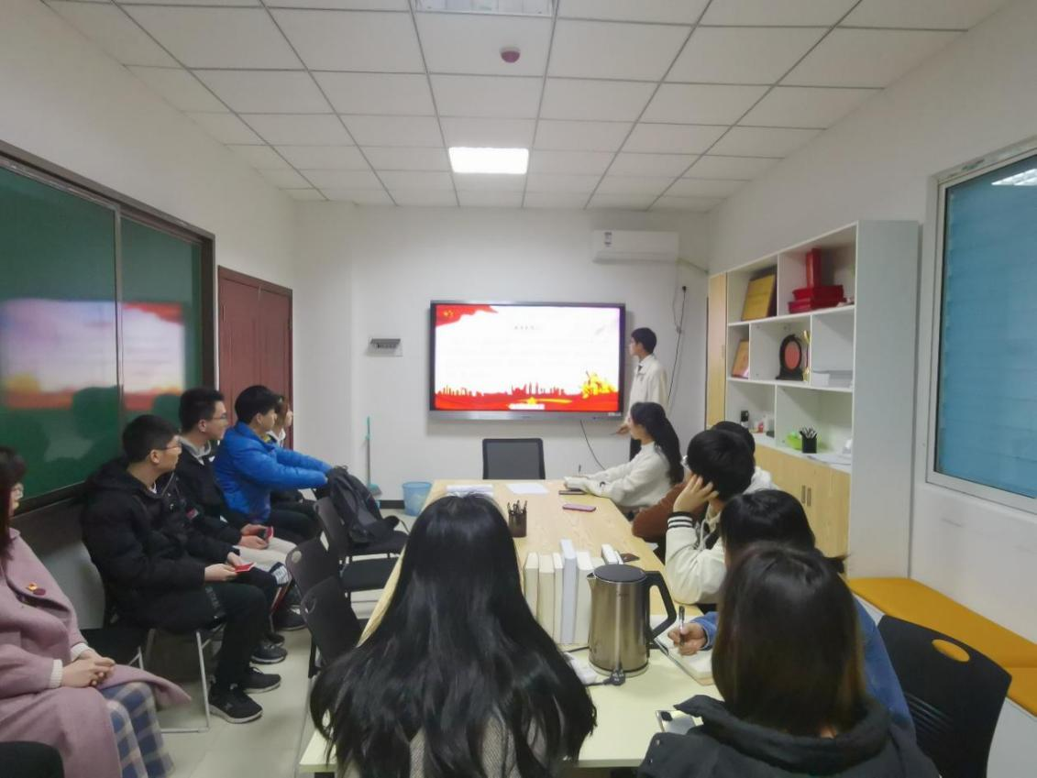

接着，范凯景同学详细讲述了2021年两会的七大看点和“远景目标、民生刚需、乡村振兴、绿水青山、健康中国、科技创新、制度创新、正风反腐、与世界共处”九个关键词，同时对每一个看点作出解读。

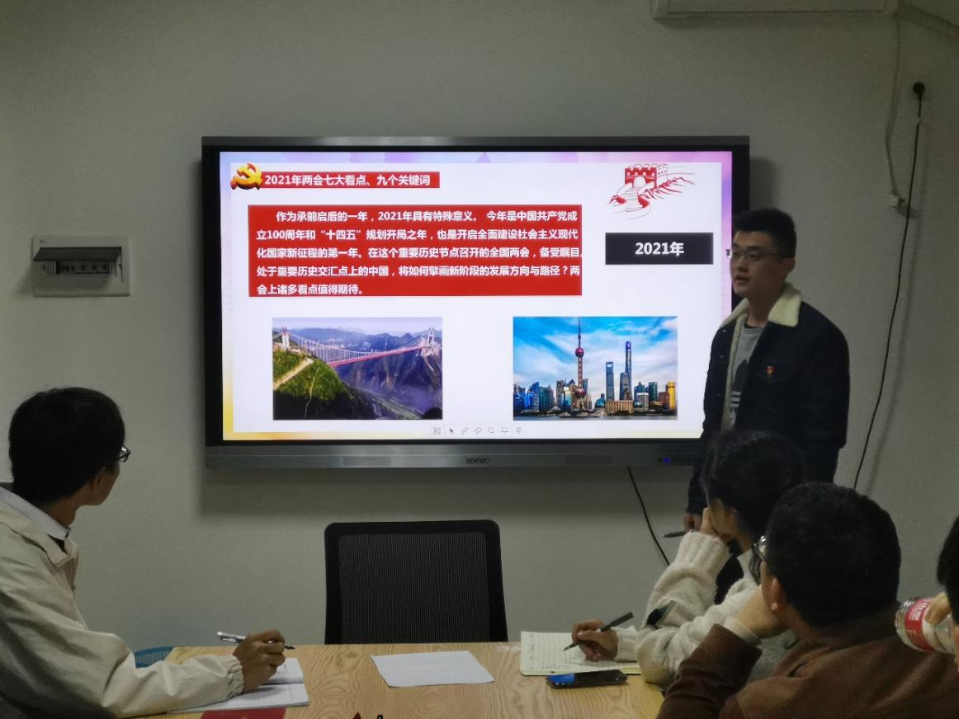

最后，陶昕怡同学介绍了两会的政府工作报告，国务院公布的2020年《政府工作报告》量化指标任务完成情况表，17项指标任务均已完成。

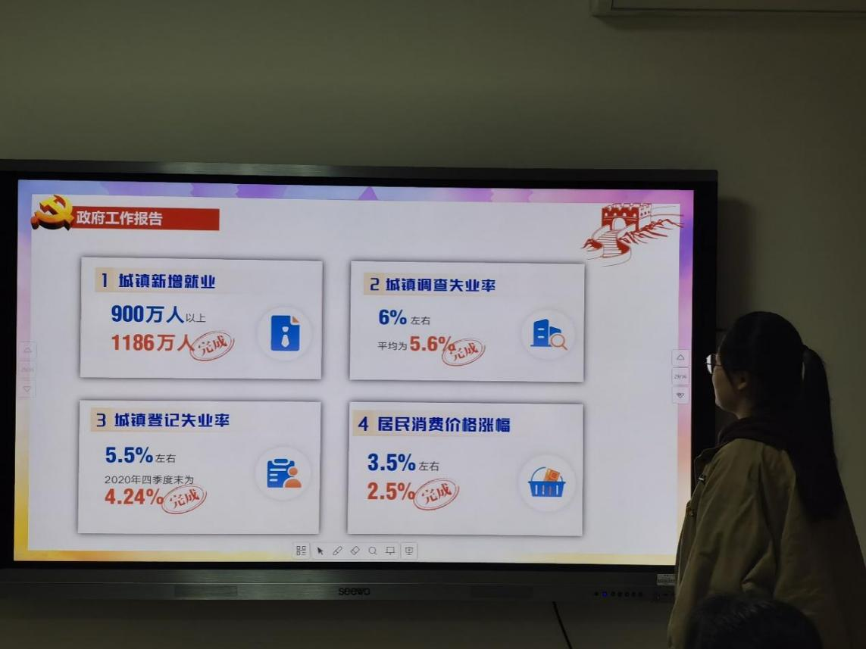

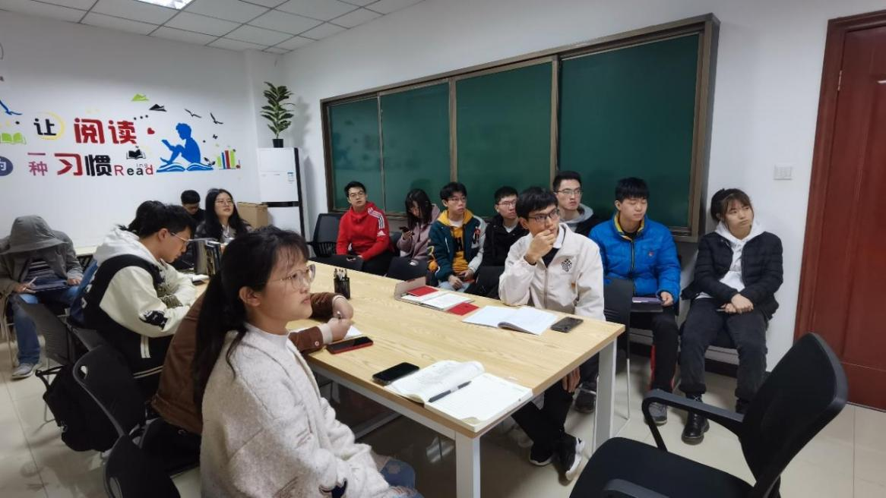

通过本次党日活动，各位学生党员同志对2020年全国两会传达的信息有了更深入的认识，也为大家进一步自主学习2021年两会精神提供了指引。

作者：陈梅明 范凯景 商若飞 陶昕怡